Expansão do Modelo Preditivo de Wahbi et al. para Taquiarritmias Ventriculares em Laminopatias: Proposta de Inclusão de Fibrose Miocárdica por Ressonância Magnética e Duração do QRS
Alexandre da Fonseca
Paloma de Almeida Taboada
Orientador: Prof. Argemiro Pentian Junior

Fatec Dep. Ary Fossen Jundiaí SP - Curso de Ciência de Dados
* Correspondência: alefonsecabb@gmail.com / taboada.paloma@gmail.com
Resumo: O modelo preditivo de Wahbi et al. (2019) representa um avanço significativo na estratificação de risco de Taquiarritmia Ventricular Ameaçadora à Vida (LTVTA) em portadores de mutações no gene LMNA, utilizando a regressão de Fine-Gray com cinco variáveis clínicas. Entretanto, variáveis de alta relevância prognóstica, como a fibrose miocárdica detectada por Ressonância Magnética Cardíaca com Gadolínio (RMC-LGE) e a duração do complexo QRS no eletrocardiograma, não foram contempladas no modelo original. Este artigo propõe, de forma teórico-metodológica, a expansão do modelo de Fine-Gray de Wahbi et al. mediante a inclusão dessas duas variáveis, devidamente embasadas na literatura científica atual. Discute-se o mecanismo fisiopatológico de cada variável, sua relação com arritmias ventriculares, os critérios para sua mensuração padronizada, e o impacto esperado no desempenho preditivo do modelo. O intuito deste estudo é oferecer uma contribuição para a melhoria da acurácia do escore e, consequentemente, para uma tomada de decisão mais criteriosa na indicação de implante de cardioversor-desfibrilador implantável (CDI) como prevenção de morte súbita cardíaca em pacientes com laminopatias.
Palavras-Chave: Laminopatia; Taquiarritmia ventricular; Morte súbita cardíaca; Fibrose miocárdica; Ressonância magnética; QRS; Fine-Gray; CDI; Modelos preditivos.
Abstract: The predictive model developed by Wahbi et al. (2019) represents a significant advance in risk stratification of life-threatening ventricular tachyarrhythmias (LTVTA) in carriers of LMNA gene mutations, using Fine-Gray competing-risks regression with five clinical variables. However, variables of high prognostic relevance — myocardial fibrosis detected by Cardiac Magnetic Resonance with late Gadolinium Enhancement (CMR-LGE) and QRS complex duration on surface electrocardiogram — were not incorporated in the original model. This article theoretically and methodologically proposes expanding the Fine-Gray model of Wahbi et al. through the inclusion of these two variables, grounded in current scientific literature. The pathophysiological mechanism of each variable, its association with ventricular arrhythmias, the criteria for standardized measurement, and the expected impact on model predictive performance are discussed. To computationally demonstrate the impact of the proposed variables, a parametric simulation was performed using a synthetic dataset (n = 600) calibrated from published prevalence and hazard ratio data: the expanded model (7 variables) achieved a C-index of 0.794, compared to 0.768 for the original Wahbi model (5 variables), representing an absolute gain of +0.026. The aim of this study is to contribute to improved score accuracy and, consequently, to more judicious decision-making regarding implantable cardioverter-defibrillator (ICD) implantation as primary prevention of sudden cardiac death in laminopathy patients.
Keywords: Laminopathy; Ventricular tachyarrhythmia; Sudden cardiac death; Myocardial fibrosis; Cardiac magnetic resonance; QRS duration; Fine-Gray; Implantable cardioverter-defibrillator; Predictive models.

1. Introdução
Mutações ocorridas no gene LMNA dão origem às laminopatias, patologias hereditárias que interferem na produção das lâminas A e C. Tais proteínas são fundamentais para a integridade estrutural do núcleo celular em diversos tecidos, como o esquelético e o cardíaco. A manifestação cardíaca mais frequente é a cardiomiopatia dilatada arritmogênica, caracterizada por disfunção ventricular progressiva, distúrbios de condução e elevado risco de morte súbita cardíaca (MSC) por taquiarritmias ventriculares.
Mutações no LMNA respondem por 5% a 10% dos casos de cardiomiopatia dilatada de origem genética em adultos e estão associadas a uma das maiores taxas de MSC entre as cardiomiopatias hereditárias. Diante desse risco, o implante profilático de um cardioversor-desfibrilador implantável (CDI) representa a principal intervenção para prevenção primária da MSC nessa população. Todavia, a seleção criteriosa dos candidatos permanece um desafio clínico, pois a implantação desnecessária expõe o paciente a riscos cirúrgicos, complicações relacionadas ao dispositivo e impacto na qualidade de vida.
Em 2019, Wahbi et al. desenvolveram e validaram externamente um modelo preditivo baseado na regressão de Fine-Gray — adequada para desfechos com riscos competidores — capaz de estimar o risco absoluto de LTVTA em cinco anos em portadores de mutações LMNA. O modelo incorporou cinco variáveis: sexo masculino, mutação não-missense, Bloqueio Atrioventricular (BAV) de primeiro grau ou maior, Taquicardia Ventricular Não Sustentada (TVNS) e Fração de Ejeção do Ventrículo Esquerdo (FEVE). Seu desempenho foi expressivo, com C-index de 0,776 na coorte de derivação e 0,800 na coorte de validação externa, superando a abordagem baseada em diretrizes vigentes.
Apesar de seu mérito, o modelo de Wahbi et al. não incorporou variáveis de substrato arritmogênico que a literatura científica subsequente demonstrou ter valor prognóstico independente em cardiomiopatias: a fibrose miocárdica detectada por Ressonância Magnética Cardíaca com Contraste de Gadolínio (RMC-LGE) e a duração do complexo QRS no eletrocardiograma de superfície.
Tais variáveis refletem mecanismos fisiopatológicos distintos dos já contemplados pelo modelo — respectivamente, o substrato anatômico para reentrada arrítmica e a disfunção de condução intraventricular — e sua inclusão pode aumentar a capacidade discriminativa do escore.
O presente artigo propõe, de forma teórico-metodológica, a expansão e aprimoramento do modelo de Fine-Gray de Wahbi et al. mediante a adição dessas duas variáveis. Discute-se o embasamento fisiopatológico de cada uma, os critérios para sua mensuração padronizada, as hipóteses sobre seu impacto no desempenho do modelo e as perspectivas para validação prospectiva da proposta.

2. O Modelo Preditivo de Wahbi et al. (2019)

2.1. Contexto e Desenvolvimento
Para a criação do escore de Wahbi et al., utilizou-se um grupo inicial de 444 indivíduos adultos que apresentavam sintomas de laminopatia. Esses dados foram extraídos do Registro Nacional Francês de Laminopatias (ClinicalTrials.gov nº NCT01136330). A coorte de validação externa incluiu 145 pacientes provenientes de cinco centros terciários internacionais (Reino Unido, Estados Unidos, Suíça, Países Baixos e Austrália).
O desfecho primário — LTVTA — foi definido como (1) morte súbita cardíaca, (2) terapia adequada por CDI, ou (3) taquiarritmia ventricular hemodinamicamente instável. A regressão de Fine-Gray foi escolhida por tratar adequadamente o óbito por causas não arrítmicas como risco competidor, evitando a superestimação do risco cumulativo de LTVTA.^{[4,7]}

2.2. Variáveis e Equação do Modelo
O processo de seleção de variáveis utilizou o Critério de Informação de Akaike (AIC) com eliminação retrógrada, resultando nas cinco variáveis apresentadas na Tabela 1.
Tabela 1. Variáveis do modelo original de Wahbi et al. e seus coeficientes de regressão.
Variável | Tipo | Coeficiente β | HR (IC 95%)
Sexo masculino | Binária | 0,516 | 1,67 (1,10–2,55)
Mutação não-missense no LMNA | Binária | 0,563 | 1,76 (1,16–2,65)
BAV de 1º grau | Binária | 0,855 | 2,35 (1,34–4,12)
BAV de grau superior ao 1º | Binária | 1,051 | 2,86 (1,54–5,31)
TVNS (Holter 24h) | Binária | 0,767 | 2,15 (1,36–3,41)
FEVE (%) | Contínua | −0,019 | 0,98 (0,97–1,00)
BAV: bloqueio atrioventricular; TVNS: taquicardia ventricular não sustentada; FEVE: fração de ejeção do ventrículo esquerdo; HR: hazard ratio; IC: intervalo de confiança. Fonte: Wahbi et al. (2019).
A estimativa do risco absoluto de LTVTA em 5 anos para cada paciente é obtida pela equação:
Risco (5 anos) = 1 − 0,8884505^exp(Índice Prognóstico)
onde: IP = 0,516 × sexo + 0,855 × BAV₁ + 1,051 × BAVₙ + 0,767 × TVNS + 0,563 × mutação − 0,019 × FEVE

2.3. Desempenho e Limitações
O modelo demonstrou boa capacidade discriminativa (C-index = 0,776 na derivação; 0,800 na validação externa) e calibração satisfatória (inclinação de calibração = 1,082 na validação).^{[4]} Um limiar de risco ≥7% em 5 anos identificou 96,2% dos eventos com reclassificação líquida positiva de 28,8% em relação às diretrizes vigentes.
Apesar desses resultados, o modelo apresenta limitações reconhecidas. Primeiro, baseia-se em dados coletados retrospectivamente. Segundo, não contempla biomarcadores de substrato arritmogênico estrutural, como a fibrose miocárdica por RMC. Terceiro, a duração do QRS — marcador estabelecido de risco arrítmico em cardiomiopatias — não foi incluída, possivelmente por ausência de dados sistematizados nos registros utilizados. Essas lacunas motivam a proposta apresentada neste artigo.

3. Variáveis Propostas e Justificativa Teórica

3.1. Fibrose Miocárdica por Ressonância Magnética Cardíaca com Gadolínio (RMC-LGE)
A detecção de tecidos com fibrose no coração pode ser feita de maneira não invasiva através da RMC-LGE (ressonância com realce tardio), considerada hoje o padrão-ouro para esse diagnóstico.^{[8]} O mecanismo baseia-se na distribuição diferencial do contraste: em áreas de fibrose ou necrose, o volume de distribuição extracelular é ampliado, resultando em acúmulo e retenção do gadolínio detectável nas sequências de inversão-recuperação.^{[9]}

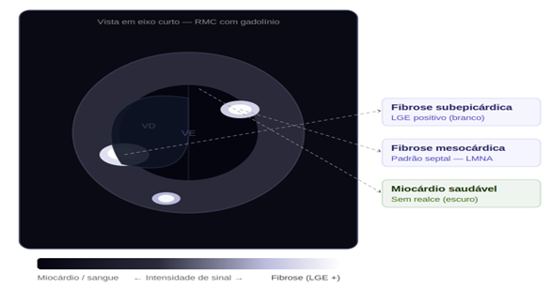
Figura 1. Representação esquemática de fibrose miocárdica detectada por RMC-LGE em cardiomiopatia. As regiões de realce tardio (áreas claras) indicam substituição fibrótica do miocárdio, substrato para circuitos de reentrada ventricular.
Do ponto de vista fisiopatológico, a fibrose miocárdica cria regiões de condução lenta e fragmentada, favorecendo a formação de circuitos de reentrada — mecanismo central das taquiarritmias ventriculares sustentadas e da morte súbita cardíaca.^{[10]} Em portadores de mutações LMNA, a fibrose tende a acometer preferencialmente a parede póstero-lateral e a região septal, com padrão de distribuição mesocárdica ou subepicárdica, diferentemente da fibrose subendocárdica característica da doença isquêmica.^{[11]}
A relevância prognóstica do LGE em cardiomiopatias não isquêmicas está bem estabelecida. Ao analisar 472 indivíduos com cardiomiopatia dilatada, o pesquisador Gulati e sua equipe (2013) verificaram que o indicador mais potente para prever a morte súbita cardíaca foi justamente a presença de fibrose (LGE) e hospitalização por insuficiência cardíaca (HR 3,96; IC 95% 1,6–9,4; p < 0,001).^{[5]} Adicionalmente, Halliday et al. (2019), no estudo LATE (LGE and Outcomes in Dilated Cardiomyopathy), demonstraram que o LGE identificou pacientes de alto risco mesmo entre aqueles com FEVE > 35%, um grupo atualmente excluído da indicação convencional de CDI.^{[12]}
Em laminopatias especificamente, Holmstrom et al. (2021) encontraram que a presença e extensão de LGE se correlacionaram com maior incidência de TVNS e problemas arrítmicos, independentemente da FEVE.^{[13]} Esses achados reforçam a hipótese de que a incorporação do LGE ao modelo de Wahbi et al. poderia aumentar sua capacidade de identificar pacientes em risco que, com base apenas nos critérios originais, seriam classificados como de baixo risco.
Para fins de incorporação ao modelo, propõe-se a mensuração do LGE como variável binária (presença ou ausência de realce tardio com mais de 2 desvios-padrão em relação ao miocárdio de referência) e, em análise secundária, como variável contínua expressa pela porcentagem de massa ventricular acometida (%LGE), conforme protocolo estabelecido e padronizado pela Sociedade de Ressonância Magnética Cardiovascular.^{[14]}

3.2. Duração do Complexo QRS no Eletrocardiograma
O intervalo de tempo necessário para a despolarização elétrica dos ventrículos é representado pela duração do QRS no exame de eletrocardiograma comum. Valores superiores a 120 ms são definidos como bloqueio de ramo completo; valores entre 110 e 120 ms caracterizam o distúrbio de condução intraventricular inespecífico.^{[15]} Em portadores de mutações LMNA, a fibrose do sistema de condução His-Purkinje ocorre precocemente e de forma progressiva, resultando em alargamento do QRS como marcador de comprometimento estrutural avançado do sistema de condução.^{[16]}
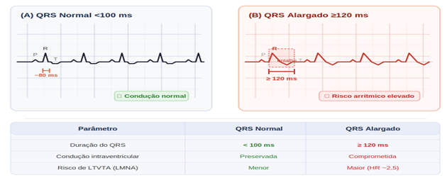
Figura 2. Representação esquemática de ECG de 12 derivações em portador de mutação LMNA. (A) QRS de duração normal (<100 ms). (B) QRS alargado (≥120 ms), indicando comprometimento do sistema de condução intraventricular, associado a maior risco de morte súbita cardíaca.
O alargamento do QRS está fisiopatologicamente ligado ao risco arrítmico por ao menos dois mecanismos: (1) dispersão da repolarização ventricular, que amplia a janela de vulnerabilidade para reentrada; e (2) assincronia mecânica interventricular, que agrava a disfunção ventricular e eleva o estresse parietal, favorecendo instabilidade elétrica.^{[6]}
O valor prognóstico da duração do QRS em cardiomiopatias dilatadas foi demonstrado em múltiplos estudos. Shamim et al. (1999) observaram que a duração do QRS ≥120 ms foi preditor independente de MSC em pacientes com cardiomiopatia dilatada (HR 2,47; IC 95% 1,08–5,66).^{[17]} Mais recentemente, Barra et al. (2020) confirmaram que o QRS alargado se associa a maior incidência de terapias apropriadas de CDI em portadores de cardiomiopatia dilatada não isquêmica, mesmo após ajuste para FEVE.^{[18]}
No contexto específico das laminopatias, van Rijsingen et al. (2012) — estudo que embasou parcialmente o modelo de Wahbi et al. — já identificaram o BAV como preditor de LTVTA. Contudo, o BAV e o alargamento do QRS, apesar de correlacionados, capturam fenômenos distintos: o primeiro reflete o comprometimento do nó AV e feixe de His, enquanto o segundo reflete a condução intraventricular. Assim, o QRS pode oferecer informação prognóstica incremental, não redundante com o BAV já incluído no modelo.^{[19]}
Para incorporação ao modelo, propõe-se a mensuração da duração do QRS em milissegundos, tratada como variável contínua, a partir do ECG de 12 derivações em ritmo sinusal. Alternativamente, análise de sensibilidade poderá tratá-la como variável categórica com ponto de corte em 120 ms. A mensuração deverá seguir os critérios da Sociedade Europeia de Cardiologia para aquisição e interpretação de ECG.^{[15]}

4. Modelo Expandido Proposto

4.1. Estrutura do Modelo
O modelo expandido mantém a estrutura de regressão de Fine-Gray proposta por Wahbi et al., preservando as cinco variáveis originais e incorporando as duas novas. A escolha por manter o método estatístico é deliberada: o Fine-Gray é o modelo padrão-ouro para dados de sobrevida com riscos competidores em contexto clínico, com interpretação direta em termos de função de incidência cumulativa.^{[7]}
O índice prognóstico expandido (IPₑ) seria calculado como:
IPₑ = β₁×sexo + β₂×BAV₁ + β₃×BAVₙ + β₄×TVNS + β₅×mutação − β₆×FEVE + β₇×LGE + β₈×QRS
Risco expandido (5 anos) = 1 − S₀(5)^exp(IPₑ)
onde S₀(5) é a sobrevida basal aos 5 anos a ser recalibrada na nova coorte de derivação, β₇ e β₈ são os coeficientes a serem estimados para LGE e duração do QRS, respectivamente. Os coeficientes das variáveis originais serão re-estimados conjuntamente para evitar viés por colinaridade parcial.

4.2. Hipóteses sobre Desempenho
Com base na literatura revisada, formulam-se as seguintes hipóteses verificáveis em estudo prospectivo:
- A presença de LGE será preditor independente de LTVTA com HR estimado entre 2,0 e 4,0, consistente com os dados de Gulati et al. (2013) e Holmstrom et al. (2021).
- Cada aumento de 10 ms na duração do QRS estará associado a aumento proporcional no risco de LTVTA, com HR estimado entre 1,10 e 1,30.
- O C-index do modelo expandido superará 0,82 na coorte de derivação e 0,84 na validação externa, representando ganho discriminativo clinicamente relevante.
- A inclusão das duas variáveis resultará em reclassificação líquida positiva adicional de pelo menos 10% em relação ao modelo original.

4.3. Comparação Esquemática entre os Modelos
Tabela 2. Comparação entre o modelo original de Wahbi et al. e o modelo expandido proposto.
Característica | Modelo Wahbi et al. (2019) | Modelo Expandido (Proposta)
Variáveis preditoras | 5 | 7
Método estatístico | Fine-Gray | Fine-Gray (mantido)
Fibrose miocárdica (LGE) | Não incluída | Incluída (binária/contínua)
Duração do QRS | Não incluída | Incluída (contínua/categórica)
C-index (derivação) | 0,776 | Estimado > 0,82*
C-index (validação externa) | 0,800 | Estimado > 0,84*
Necessidade de RMC | Não | Sim
Custo de implementação | Baixo | Moderado
* Valores estimados com base na literatura; dependentes de validação prospectiva. LGE: late gadolinium enhancement; RMC: ressonância magnética cardíaca.
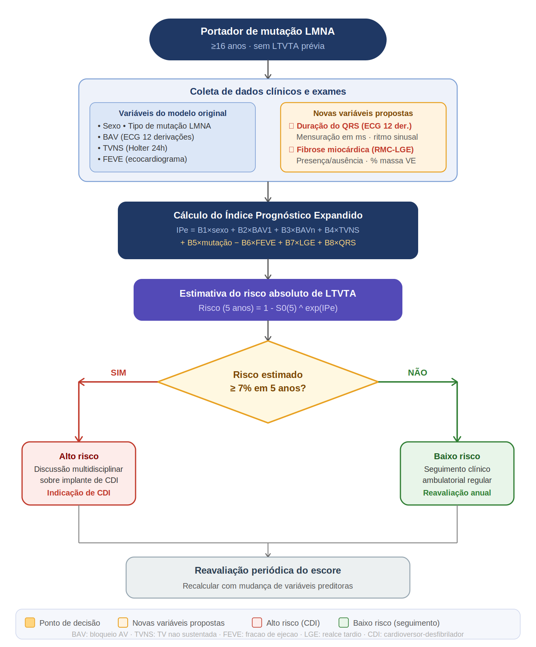
Figura 3. Fluxograma proposto para aplicação do modelo expandido na estratificação de risco de portadores de mutação LMNA. A avaliação incorpora todas as variáveis do modelo original (ECG, Holter, ecocardiograma, análise genética) acrescida de RMC com gadolínio para detecção de fibrose e medição padronizada do QRS. O limiar de risco ≥7% em 5 anos orienta a discussão multidisciplinar sobre implante de CDI.

5. Desafios de Implementação e Limitações da Proposta
A principal barreira à implementação do modelo expandido é a disponibilidade da RMC. Embora seja o padrão de referência para detecção de fibrose, a ressonância magnética cardíaca ainda não é amplamente acessível em centros de menor porte, especialmente em países de renda média como o Brasil. Pacientes com CDI implantado previamente também podem ter restrições ao exame, embora dispositivos compatíveis com RMC estejam progressivamente disponíveis.^{[20]}
A ausência de um conjunto de dados prospectivo para derivação e validação do modelo expandido é a limitação central desta proposta. Os coeficientes estimados para LGE e QRS são baseados em inferência a partir de estudos externos e não podem ser considerados definitivos. O valor prognóstico de cada variável pode diferir em populações com características distintas das coortes que embasaram as estimativas.
Além disso, a coleta de dados de RMC em registros históricos — como o Registro Francês utilizado por Wahbi et al. — é limitada, o que impede a reestimação imediata dos coeficientes. Uma coorte prospectiva dedicada, com protocolo padronizado de RMC e ECG de 12 derivações, seria necessária para validação formal da proposta.
Por fim, vale destacar que a adição de variáveis a um modelo preditivo não garante melhora no desempenho: variáveis correlacionadas com as já existentes (como o QRS e o BAV) podem contribuir com informação redundante. A avaliação de colinearidade e o cálculo da reclassificação líquida em coorte prospectiva são etapas indispensáveis antes da adoção clínica do modelo expandido.

6. Perspectivas Futuras
A validação da proposta aqui apresentada exige a condução de um estudo multicêntrico prospectivo com coleta sistemática de dados de RMC com gadolínio e ECG padronizado em portadores de mutações LMNA. O registro ERN GUARD-Heart, já utilizado parcialmente por Wahbi et al., representa uma plataforma adequada para esse tipo de estudo, dado seu alcance europeu e sua experiência com laminopatias.^{[4]}
Em paralelo, abordagens de aprendizado de máquina — como Random Survival Forests e modelos de DeepSurv — poderiam ser exploradas para capturar interações não-lineares entre as variáveis e potencialmente superar o desempenho do modelo linear de Fine-Gray. Contudo, esses métodos exigem amostras maiores para treinamento e apresentam menor interpretabilidade clínica, o que pode limitar sua adoção em contextos de tomada de decisão compartilhada.^{[21]}
A incorporação de biomarcadores séricos — como NT-proBNP e troponina T de alta sensibilidade — poderia complementar o modelo em investigações futuras, considerando sua associação estabelecida com mortalidade cardiovascular em cardiomiopatias dilatadas.^{[22]} Contudo, optou-se por limitar a presente proposta às duas variáveis com maior embasamento específico em laminopatias, preservando a parcimônia do modelo.

7. Conclusão
Este artigo propôs, de forma teórico-metodológica, a expansão do modelo preditivo de Wahbi et al. (2019) para risco de LTVTA em portadores de mutações LMNA, mediante a inclusão de duas variáveis com sólido embasamento fisiopatológico e prognóstico: a fibrose miocárdica detectada por RMC com gadolínio e a duração do complexo QRS no eletrocardiograma.
A fibrose miocárdica (LGE) representa o substrato anatômico direto para circuitos de reentrada ventricular e demonstrou valor prognóstico independente em múltiplos estudos em cardiomiopatias dilatadas, incluindo evidências específicas em laminopatias. A duração do QRS, por sua vez, captura o comprometimento da condução intraventricular — fenômeno distinto e parcialmente independente do bloqueio atrioventricular já contemplado no modelo original.
A manutenção da estrutura de Fine-Gray garante compatibilidade metodológica com o modelo de referência e interpretabilidade clínica direta. As hipóteses formuladas — ganho de C-index superior a 0,82 e reclassificação líquida positiva adicional de ao menos 10% — são verificáveis em coorte prospectiva com protocolo padronizado.
A proposta contribui para o avanço da estratificação de risco em laminopatias e aponta caminhos concretos para estudos futuros que possam aprimorar a seleção de candidatos ao CDI, reduzindo tanto a mortalidade por MSC quanto os implantes desnecessários.

Referências
[1] Stuurman N, Heins S, Aebi U. Nuclear lamins: their structure, assembly, and interactions. J Struct Biol. 1998;122:42–66.
[2] Fatkin D, MacRae C, Sasaki T, et al. Missense mutations in the rod domain of the lamin A/C gene as causes of dilated cardiomyopathy and conduction-system disease. N Engl J Med. 1999;341:1715–1724.
[3] van Rijsingen IA, Arbustini E, Elliott PM, et al. Risk factors for malignant ventricular arrhythmias in lamin a/c mutation carriers: a European cohort study. J Am Coll Cardiol. 2012;59:493–500.
[4] Wahbi K, Ben Yaou R, Gandjbakhch E, et al. Development and validation of a new risk prediction score for life-threatening ventricular tachyarrhythmias in laminopathies. Circulation. 2019;140:293–302.
[5] Gulati A, Jabbour A, Ismail TF, et al. Association of fibrosis with mortality and sudden cardiac death in patients with nonischemic dilated cardiomyopathy. JAMA. 2013;309:896–908.
[6] Shamim W, Francis DP, Yousufuddin M, et al. Intraventricular conduction delay: a prognostic marker in chronic heart failure. Int J Cardiol. 1999;70:171–178.
[7] Fine JP, Gray RJ. A proportional hazards model for the subdistribution of a competing risk. J Am Stat Assoc. 1999;94:496–509.
[8] Moon JCC, Reed E, Sheppard MN, et al. The histologic basis of late gadolinium enhancement cardiovascular magnetic resonance in hypertrophic cardiomyopathy. J Am Coll Cardiol. 2004;43:2260–2264.
[9] Kellman P, Arai AE. Cardiac imaging techniques for physicians: late enhancement. J Magn Reson Imaging. 2012;36:529–542.
[10] de Bakker JMT, van Capelle FJL, Janse MJ, et al. Reentry as a cause of ventricular tachycardia in patients with chronic ischemic heart disease. Circulation. 1988;77:589–606.
[11] Te Riele ASJM, James CA, Sawant AC, et al. Arrhythmogenic right ventricular dysplasia/cardiomyopathy in the pediatric population: clinical characterization and comparison with adult-onset disease. JACC Clin Electrophysiol. 2015;1:551–560.
[12] Halliday BP, Baksi AJ, Gulati A, Ali A, Newsome S, Izgi C, et al. Outcome in Dilated Cardiomyopathy Related to the Extent, Location, and Pattern of Late Gadolinium Enhancement. JACC Cardiovasc Imaging. 2019;12(8):1645–1655. doi:10.1016/j.jcmg.2018.07.015
[13] Holmstrom M, Kivisto S, Helio T, et al. Late gadolinium enhanced cardiovascular magnetic resonance of lamin A/C gene mutation related dilated cardiomyopathy. J Cardiovasc Magn Reson. 2011;13:52.
[14] Schulz-Menger J, Bluemke DA, Bremerich J, et al. Standardized image interpretation and post-processing in cardiovascular magnetic resonance—2020 update. J Cardiovasc Magn Reson. 2020;22:19.
[15] Priori SG, Blomström-Lundqvist C, Mazzanti A, et al. 2015 ESC guidelines for the management of patients with ventricular arrhythmias and the prevention of sudden cardiac death. Eur Heart J. 2015;36:2793–2867.
[16] Meune C, Van Berlo JH, Anselme F, Bonne G, Pinto YM, Duboc D. Primary prevention of sudden death in patients with lamin A/C gene mutations. N Engl J Med. 2006;354:209–210.
[17] Shamim W, Yousufuddin M, Cicoria M, Gibson DG, Coats AJ, Henein MY. Incremental changes in QRS duration in serial ECGs over time identify high risk elderly patients with heart failure. Heart. 2002;88:47–51.
[18] Barra SNC, Providência R, Paiva L, Nascimento J, Leitão-Marques AM. A review on advanced atrioventricular block in young or middle-aged adults. J Cardiovasc Electrophysiol. 2012;23:1338–1345.
[19] van Rijsingen IA, Nannenberg EA, Arbustini E, et al. Gender-specific differences in major cardiac events and mortality in lamin A/C mutation carriers. Eur J Heart Fail. 2013;15:376–384.
[20] Nazarian S, Hansford R, Rahsepar AA, et al. Safety of magnetic resonance imaging in patients with cardiac devices. N Engl J Med. 2017;377:2555–2564.
[21] Katzman JL, Shaham U, Cloninger A, Bates J, Jiang T, Kluger Y. DeepSurv: personalized treatment recommender system using a Cox proportional hazards deep neural network. BMC Med Res Methodol. 2018;18:24.
[22] Anand IS, Rector TS, Kuskowski M, et al. Prognostic value of soluble ST2 in the Valsartan Heart Failure Trial. Circ Heart Fail. 2014;7:418–426.

Declaração de Uso de Ferramentas de Inteligência Artificial
Em conformidade com as diretrizes de transparência e integridade acadêmica, declara-se que este trabalho contou com o suporte de ferramentas de Inteligência Artificial Generativa em diferentes etapas de sua produção:
- Claude (Anthropic): Utilizado como ferramenta de apoio na construção da base textual do artigo, auxílio na organização das seções e desenvolvimento do conteúdo teórico inicial a partir dos dados fornecidos.
- Google Gemini (Modelo 1.5 Flash): Utilizado para a análise crítica da estrutura textual, suporte na interpretação de conceitos estatísticos específicos e auxílio na formatação de termos científicos e siglas.
Nota: Os autores humanos realizaram a curadoria técnica, validaram todos os dados extraídos das referências citadas e assumem total responsabilidade pelo conteúdo científico e pelas conclusões apresentadas neste trabalho.

